|  |  |  |  |  |
| --- | --- | --- | --- | --- |
| **ФЕДЕРАЛЬНОЕ ГОСУДАРСТВЕННОЕ БЮДЖЕТНОЕ ОБРАЗОВАТЕЛЬНОЕ УЧРЕЖДЕНИЕ ВЫСШЕГО ОБРАЗОВАНИЯ**  **«МОСКОВСКИЙ АВИАЦИОННЫЙ ИНСТИТУТ**  **(НАЦИОНАЛЬНЫЙ ИССЛЕДОВАТЕЛЬСКИЙ УНИВЕРСИТЕТ)»** | | | | |
| **Журнал практики** | | | | |
| Институт № 8 | «Компьютерные науки и прикладная математика» | | | |
|  |  | | | |
| Кафедра | 806 | | Учебная группа | М8О-115Б-23 |
|  |  | |  |  |
| ФИО обучающегося | | Голосов Георгий Сергеевич | | |
|  | |  | | |
| Направление подготовки/  специальность | | 01.03.02 (Б) - Прикладная математика и информатика | | |
|  | |  | | |
| Вид практики | | учебная | | |
|  | |  | | |
| Оценка за практику | | _________________ Ухов Пётр Александрович | | |

Москва

2024

|  |  |  |
| --- | --- | --- |
| 1. **Место и сроки проведения практики:** | | |
| Наименование организации: | МАИ | |
| Сроки проведения практики | 28.06.2024 - 11.07.2024 | |
| дата начала практики: | 28.06.2024 | |
| дата окончания практики: | 11.07.2024 | |
| 1. **Инструктаж по технике безопасности:** | | |
| __________________________ | / Ухов П. А. / | 28 июня 2024 г. |
| *подпись проводившего* | *расшифровка подписи* | *дата проведения* |
| 1. **Индивидуальное задание обучающегося:** | | |
| Подготовка датасета и обучение нейросети Yolov8 на детекцию подсолнухов с камеры БПЛА. | | |
| 1. **План выполнения индивидуального задания обучающегося:** | | |

|  |  |  |  |
| --- | --- | --- | --- |
| **№ п/п** | **Место проведения** | **Тема** | **Период выполнения** |
|  | Каф. 806 | Инструктаж. | 28.06.2024 |
|  | Каф. 806 | Подготовка датасета. Обучение YOLOv8. | 29.06.2024 -10.07.2024 |
| 3 | Каф. 806 | Оформление отчета. Подведение итогов. | 11.07.2024 |

|  |  |  |
| --- | --- | --- |
| **Утверждаю** | | |
| __________________________ | / Ухов П.С. / | 28 июня 2024 г. |
| *подпись руководителя от МАИ* | *расшифровка подписи* | *дата утверждения\** |
| __________________________ | / Крылов С. С. / | 28 июня 2024 г. |
| *подпись руководителя от организации/предприятия* | *расшифровка подписи* | *дата утверждения\** |
| **Ознакомлен** | | |
| __________________________ | / Голосов Г. С. / | 28 июня 2024 г. |
| *подпись обучающегося* | *расшифровка подписи* | *дата ознакомления\** |

*\*Дата утверждения и ознакомления – дата начала практики*

|  |  |  |
| --- | --- | --- |
| 1. **Отзыв руководителя практики от организации/предприятия:** | | |
| _______________________________________________________________________________________________________________________________________________________________________________________________________________________________________________________________________________________________________________________________________________________________________________________________________________________________________________________________________________________________________________________________________________________________________________________________________________________________________________________________________________________________________________________________________________________________________________________________________________________________________________________________________________________________________________________________________________  _______________________________________________________________________________________________________________________________________________________________________________________________________________________________________________________________________________________________________________________________________________________________________________________________________________________________________________________________________________________________________________________________________________________________________________________________________________________________________________________________________________________________________________________________________________________________________________________________________________________________________________________________________________________________________________________________________________________________________________________________________________________________________________________________________________________________________________________________________________________________________________________________________________________________________________________________________________________________________________________________________________________________________________________________________________________________________________________________________________________________________________________________________________________________________________________________________________________________________________________________________________________________________________________________________ | | |
|  | / Ухов П. А. / | 11 июля 2024 г. |
| *подпись руководителя от организации/предприятии* | *расшифровка подписи* | *дата* |

|  |
| --- |
| 1. **Отчет обучающегося по практике:** |

Целью прохождения ознакомительной практики было обучение нейросети YOLOv8 на детекцию подсолнухов. Сначала было необходимо подготовить датасет для обучения. С сайта roboflow [1] был скачан подходящий датасет, в котором затем было изменено количество изображений на train и valid, чтобы получить соотношение примерно 80 на 20. Таким образом, было подготовлено 480 изображений на train и 100 изображений на valid. После подготовки датасет был скачен в формате для нейросети YOLOv8. Обучение нейросети производилось с использованием Google Collab, т.к. мощность встроенной видеокарты не позволяла произвести процесс обучения за разумное время. Датасет с подсолнухами был добавлен на гугл диск, где к нему было легко получить прямой доступ.

Сначала был проведен разведочный анализ данных (EDA) датасета. Данные анализа можно увидеть в таблице 1.

|  |  |  |  |  |  |
| --- | --- | --- | --- | --- | --- |
|  | Class_id | x_center | y_center | width | height |
| 0 | 0 | 0.381250 | 0.460938 | 0.117969 | 0.275781 |
| 1 | 0 | 0.588281 | 0.667969 | 0.311719 | 0.425000 |
| 2 | 0 | 0.867969 | 0.253125 | 0.103906 | 0.223438 |
| 3 | 0 | 0.667188 | 0.220312 | 0.076563 | 0.255469 |
| 4 | 0 | 0.720313 | 0.276562 | 0.068750 | 0.176563 |

Таблица 1. «Данные разведочного анализа данных»

Исходя из значений x_center и y_center, можно сделать вывод, что центры распознаваемых объектов варьируются и, следовательно, в датасете присутствует разнообразие в расположении объектов. Аналогично анализируя значения width и height отметим, что размеры объектов так же различны. Также было замечено, что в обучающем наборе 5615 аннотаций к объектам, в то время как в валидационном наборе всего 823. С одной стороны, большой объем тренировочных данных будет положительно влиять на обобщающей способности модели, то есть способности адаптироваться и правильно реагировать на ранее не встречавшиеся новые данные. С другой стороны, количество аннотаций к объектам в обучающем наборе больше, чем в валидационном наборе почти в 7 раз, что увеличивает риск переобучения модели.

Далее было произведено обучение нейросети на 35, 50, 75 и 100 эпох с встроенной аугментацией и без нее. Внутри каждой группы, а также при сравнении групп между собой по матрице ошибок было выявлено, что точность распознавания с аугментацией ниже, чем без нее. Например, наибольшая точность при обучении с аугментацией достигалась при 50 эпохах и равнялась 61%, что на 5 – 10 % меньше точности всех моделей без аугментации. 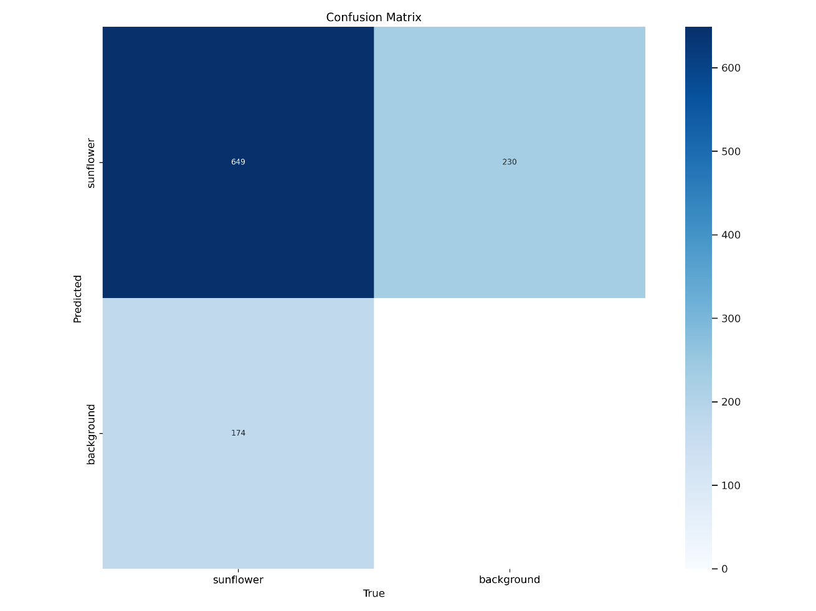

Рисунок 1. «Матрица ошибок при обучении с аугментацией на 50 эпохах»

Возможная причина заключается в том, что датасет уже достаточно разнообразен (что было определено при EDA) и из-за этого аугментация негативно влияет на обучение модели.

Далее анализ данных производился по моделям без аугментации. По графикам метрик train/cls_loss и val/cls_loss при 100 эпохах обучения было определено, что после 50 эпохи обучения значения метрик перестают значительно улучшаться и стабилизируются. Ниже приведены графики метрик при 100 эпохах обучения модели.

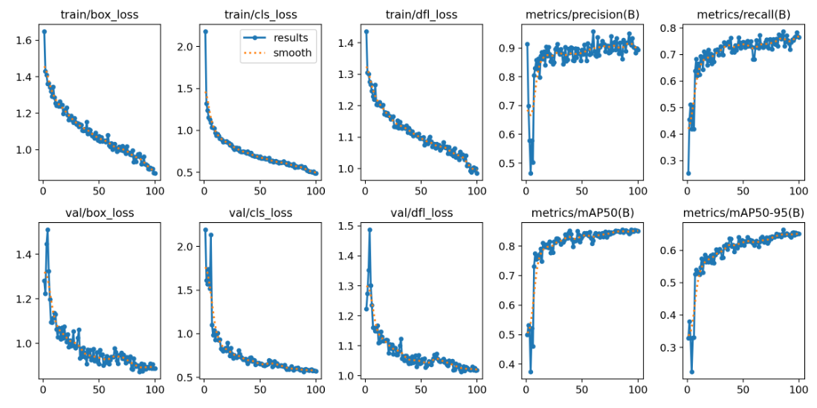

Рисунок 2. «Графики метрик при 100 эпохах обучения модели»

Таким образом итоговое обучение было произведено за 50 эпох. По матрице ошибок точность модели составила 70%.

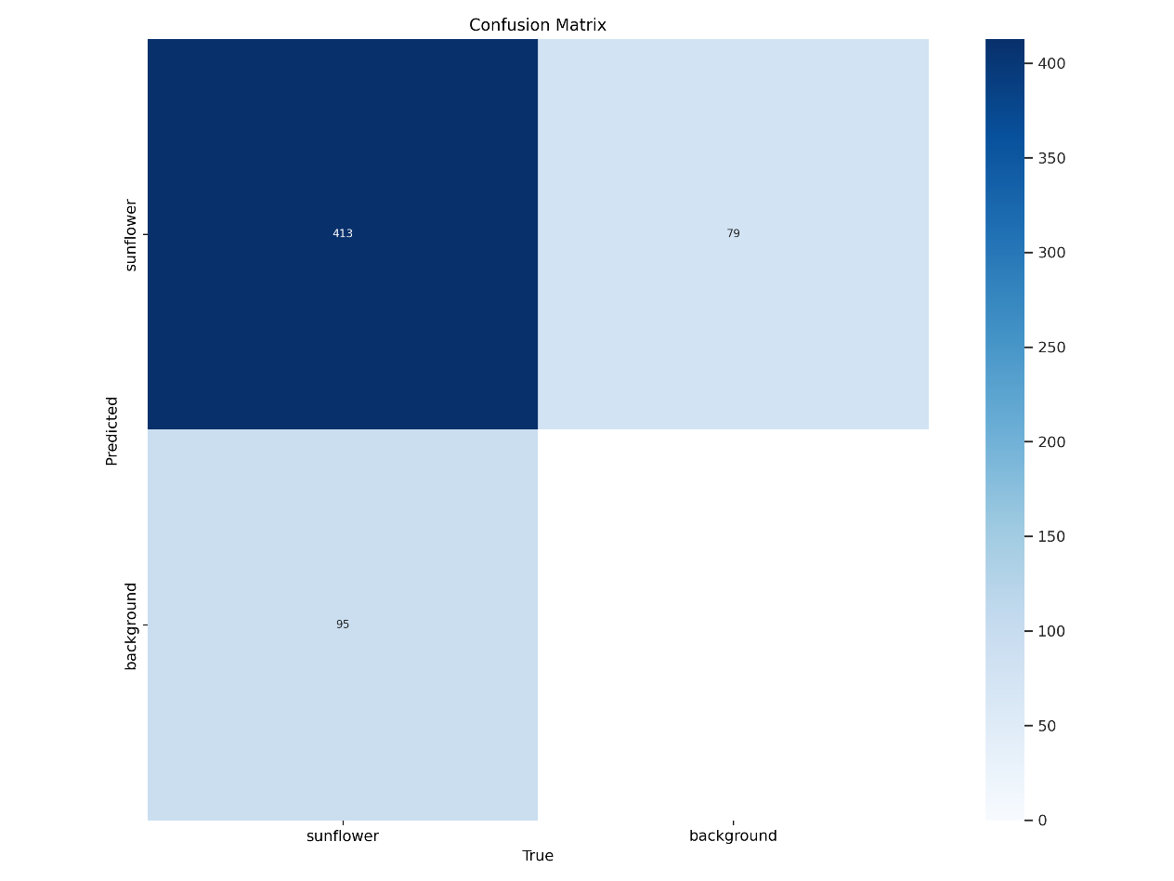

Рисунок 3. «Матрица ошибок при обучении без аугментации на 50 эпохах»

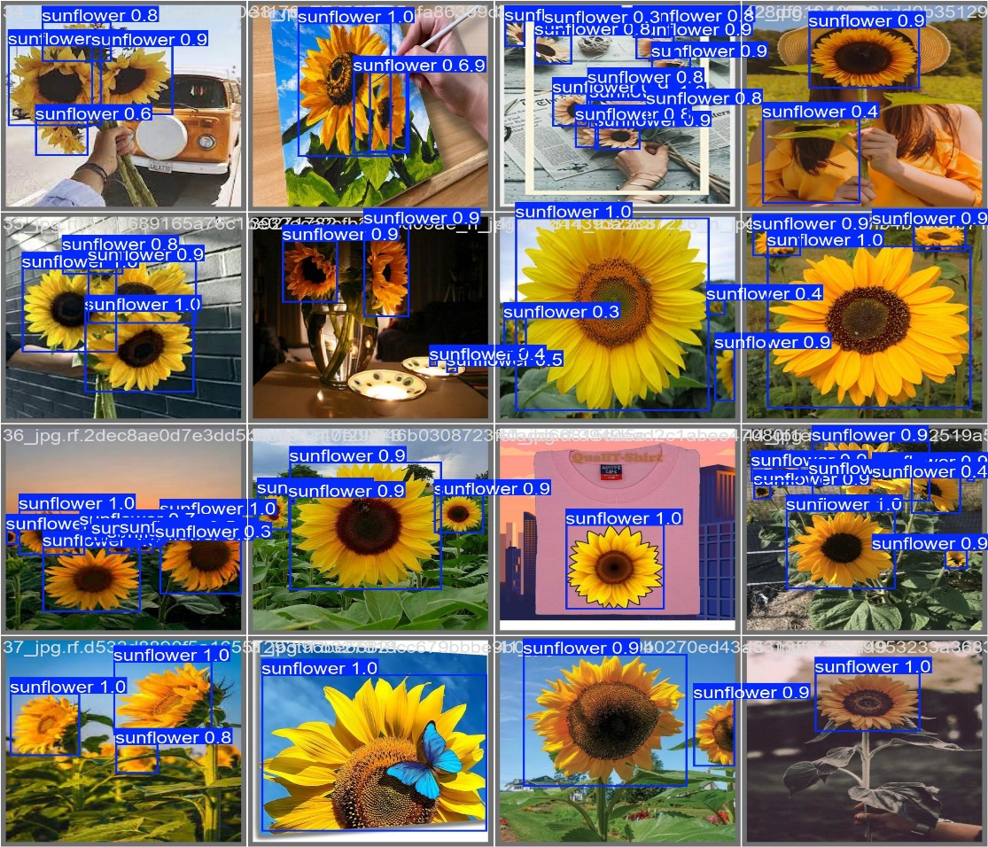

Рисунок 3 «валидация изображений»

Jupyter notebook с обучением нейросети при 100, 50, 35 эпохами, а также веса можно найти на github[2]. Jupyter notebook с обучением с применением аугментации на 50 эпохах можно найти по ссылке [3].

Список использованных источников:

1. https://universe.roboflow.com/khaing/sunflower_detection/dataset/5
2. <https://github.com/GeorgyGolosov/sunflowers_practice>
3. https://colab.research.google.com/drive/1yk__rIJPgNgkylaHeBDWwtUtwfxTOIwE#scrollTo=8MrkFGO6JMnp
4. <https://education.yandex.ru/handbook/ml/article/metriki-klassifikacii-i-regressii>
5. https://colab.research.google.com/drive/1vut46bxL7IIHCQ__13-wi9FYStf-2UTB

|  |  |  |
| --- | --- | --- |
| __________________________ | / Голосов Г. С. / | 28 сентября 2024 г. |
| *подпись обучающегося* | *расшифровка подписи* | *дата* |